３年数学宿題プリント ３年 組 氏名 《 》
ＮＯ４７ 月 日 時間 ： ～ ： （ 分） 点
【１】次の各問いに答えなさい。
（１）を計算しなさい。

（２）を計算しなさい。

（３） を計算しなさい。

（４） のとき の値を求めなさい。

【２】次の方程式を解きなさい。
（１）

（２）

【３】次の各問いに答えなさい。
- ｙはｘの一次関数で、傾きが２で、グラフが点（１、４）を通る。この一次関数の式を求めよ。

（２）関数のｙの変域を求めなさい。

【４】8時に家を出発して2000mはなれた駅まで行くのに，はじめは毎分30mの速さで歩き，途中から毎分80mの速さで走ったら，8時50分に駅に着きました。歩いた道のりと走った道のりを求めなさい。
- 式

- こたえ

【５】次の各問いに答えなさい。
（１）下の図で， の大きさを求めなさい。
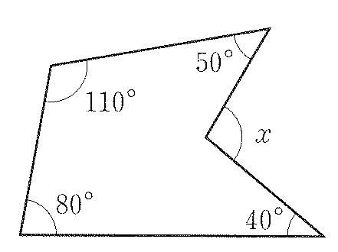

（２）下の図のように， である台形ABCDの辺DCの中点をEとし，線分AEの延長と辺BCの延長との交点をFとします。このとき， となることを証明せよ。
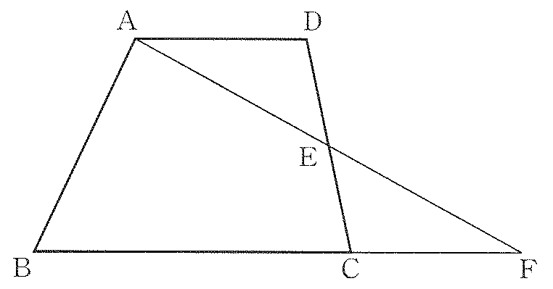

【６】2つのさいころを同時に投げるとき，出た目の数の和が2けたの数になる確率を求めなさい。

【７】次の計算をしなさい。
（１）

（２）

（３）
【８】次の式を因数分解せよ。1問２点
（１）

（２）

（３）

（４）

【９】二次方程式を解きなさい。１問２点
（１）

（２）

（３）

（４）

（５）

（６）
３年数学宿題プリント ３年 組 氏名 《 》
ＮＯ４７ 月 日 時間 ： ～ ： （ 分） 点
【１】次の各問いに答えなさい。
（１）を計算しなさい。
答

（２）を計算しなさい。

（３） を計算しなさい。

答
答

答

（４） のとき の値を求めなさい。

答

【２】次の方程式を解きなさい。
（１）

（２）

答
答

【３】次の各問いに答えなさい。
- ｙはｘの一次関数で、傾きが２で、グラフが点（１、４）を通る。この一次関数の式を求めよ。

（２）関数のｙの変域を求めなさい。

答
答

【４】8時に家を出発して2000mはなれた駅まで行くのに，はじめは毎分30mの速さで歩き，途中から毎分80mの速さで走ったら，8時50分に駅に着きました。歩いた道のりと走った道のりを求めなさい。
- 式

- こたえ

【５】次の各問いに答えなさい。
（１）下の図で， の大きさを求めなさい。
答 １００°

（２）下の図のように， である台形ABCDの辺DCの中点をEとし，線分AEの延長と辺BCの延長との交点をFとします。このとき， となることを証明せよ。

答

答 略
答

【６】2つのさいころを同時に投げるとき，出た目の数の和が2けたの数になる確率を求めなさい。

【７】次の計算をしなさい。
（１）

答

（２）
答
答

（３）
答
答
【８】次の式を因数分解せよ。1問２点
（１）

（２）

（３）

（４）
答

【９】二次方程式を解きなさい。１問２点
（１）
答

（２）

答
答
答

（３）

答

（４）

（５）
答

（６）

